Филиал МОУ «Ерышовская СОШ» в с. Каменка

Творческий проект «Завтрак для всей семьи»

мьи»

Подготовил и выполнил
ученик 6 класса Иванов Владимир
Учитель: Воротнева Н.А.
Оглавление
1.Проблемная ситуация.
2. Цель проекта.
3.Задачи проекта
4.Исследование.
5.Выбор лучшего варианта завтрака.
6. Расчет расхода продуктов.

- Проблемная ситуация.
Наша семья очень редко собирается вместе, в основном на праздники. И я решил в следующие выходные устроить обед для моей семьи, чтобы поговорить, узнать, что у них произошло нового за всю неделю.
Надеюсь, что сестра мне немножко поможет.

II. Цель проекта.
Приготовить завтрак для всей моей семьи.
III. Задачи проекта.
- Сервировка стола для завтрака.
- Разработать меню завтрака.
- Приготовить завтрак из блюд, которые научились готовить на уроках кулинарии.
- Красиво сложить салфетки.
IV. Исследование
Перед сервировкой стола необходимо подумать, где будет накрыт стол, какой он формы, что будет подаваться к завтраку.
- Где накрывать стол?
- Мы с сестрой решили устроить обед на кухне, потому что она у нас очень уютная и светлая.
2. Какова форма стола?
-Наш стол имеет форму круга. Это очень удобно, потому что все присутствующие смогут видеть друг друга, не поворачиваясь.
3. Сколько человек будет завтракать?
-Завтракать будут четыре человека: мама, сестра, брат и я.
4. Какой приготовить салат?
Салат.
а) Из сырых овощей ( огурец, помидор, сладкий перец)
б) Из моркови с яблоком.
в) Из вареных овощей.

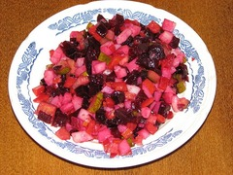

- Сделаю салат из вареных овощей- винегрет. Я слышал, что такой салат – самый полезный.
- Какое блюдо буду готовить из яиц?
Блюда из яиц.
а) Омлет порционный.
б) Яйцо всмятку.
в) Яичница- глазунья.
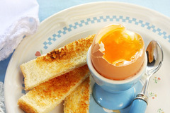
- Мне хочется сварить яйцо всмятку.
6. Какой чай выбрать?
Чай
а) Черный.
б) Зеленый.
в) Травяной.
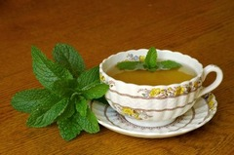
- Я выберу травяной чай, он вкусный и полезный.
7.Что подать к чаю?
К чаю можно подать:
а) Торт.
б) Горячие бутерброды.
в) Конфеты.
г) Варенье.
д) Рулет.

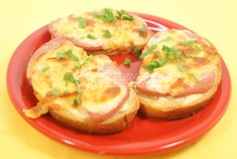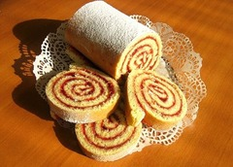

- К чаю я буду подавать рулет и горячие бутерброды.
8. Какой скатертью накрою стол?
Скатерть.
а) Бежевая.
б) Голубая.
в) Белая.
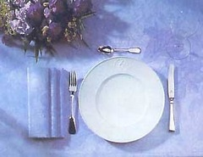
- Я выбираю голубую скатерть она подходит к шторам и к маминым глазам.
9. В каком стиле будет сервировка стола?
Сервировка стола.
а) Обычная.
б) Праздничная.
в) Китайская церемония.
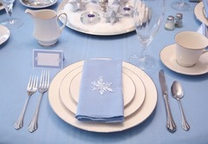
- Сервировка будет обычной.
10. Как сложить салфетки?
Салфетка
а) «Лилия
б) «Зайчики.
в) « Треугольник». 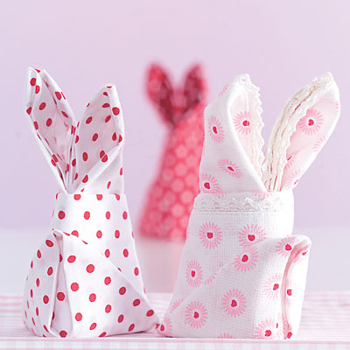

-Салфетки сложу зайчиком.

V.Выбор лучшего варианта завтрака.

Вопрос. | Вариант ответа.
1 | Стол сервирую на кухне.
2 | Стол имеет форму круга.
3 | Обедать будет четыре человека.
4 | Салат из вареных овощей.
5 | Яйцо всмятку.
6 | Травяной (с полевыми травами)
7 | Горячие бутерброды и рулет.
8 | Голубая скатерть.
9 | Сервировка стола обычная.
10 | Салфетки сложу «Зайчиком»

- Расчет расхода продуктов.

Блюдо. | Необходимые продукты. | Кол-во продуктов на одного человека. | Кол-во продуктов на четверо человек.
Салат из вареных овощей. | Свекла (вареная)  Капуста (квашеная)  Картошка (вареная)  Соленые огурцы Морковь (вареная)  Лук  Соль  Растительное масло | 1 шт.  300 г.  4-5 шт.  2 шт.  1 шт.  1 шт.  По вкусу  60 г. | 4 шт.  1200 г.  15-20 шт.  8 шт.  4 шт.  4 шт.  По вкусу  240 г.

